

УКРАЇНА

ФІНАНСОВИЙ ВІДДІЛ МАР'ЯНІВСЬКОЇ СЕЛИЩНОЇ РАДИ
45744, смт Мар’янівка, вул. Незалежності, 26, код ЄДРПОУ 43973728,
E-mail: finvid-maryanivka@ukr.net
_______________________________________________________________________________________
__________№___________ на №____________від____________
Виконавчий комітет
Мар’янівської селищної ради

ЗВІТ
про виконання бюджету Мар'янівської селищної
територіальної громади за перше півріччя 2023 року

За підсумками першого півріччя 2023 року бюджет Мар’янівської територіальної громади виконаний на 133,25 %. Надходження власних доходів по загальному фонду складають 11 638,9 тис. грн; по сеціальному фонду 593,8 тис. грн. Перевиконання дохідної частини бюджету по загальному фонду за січень-червень 2023 року складає 2 904,4 тис. грн. Заплановано і отримано за перше півріччя 2023 року базову дотацію в сумі 14 562,6 тис. грн.; освітню субвенцію в сумі 17 694,7 тис. грн.; субвенцію з місцевого бюджету на надання державної підтримки особам з особливими освітніми потребами в сумі 27,5 тис. грн.
- Податок на доходи фізичних осіб розраховано у сумі 4 661,0 тис. грн. надійшло до бюджету 6002,7 тис. грн., що становить 128,79%.
- Акцизний податок з реалізації суб’єктами господарювання роздрібної торгівлі підакцизних товарів розраховано у сумі 96,0 тис. грн., надійшло до бюджету 138,2 тис. грн., що становить 143,95%.
- Податок на майно розраховано у сумі 2 126,0 тис. грн. надійшло 2 836,4 тис.грн, що становить 133,42 %.
- Земельний податок з юридичних осіб розраховано в сумі 500,0 тис. грн.,
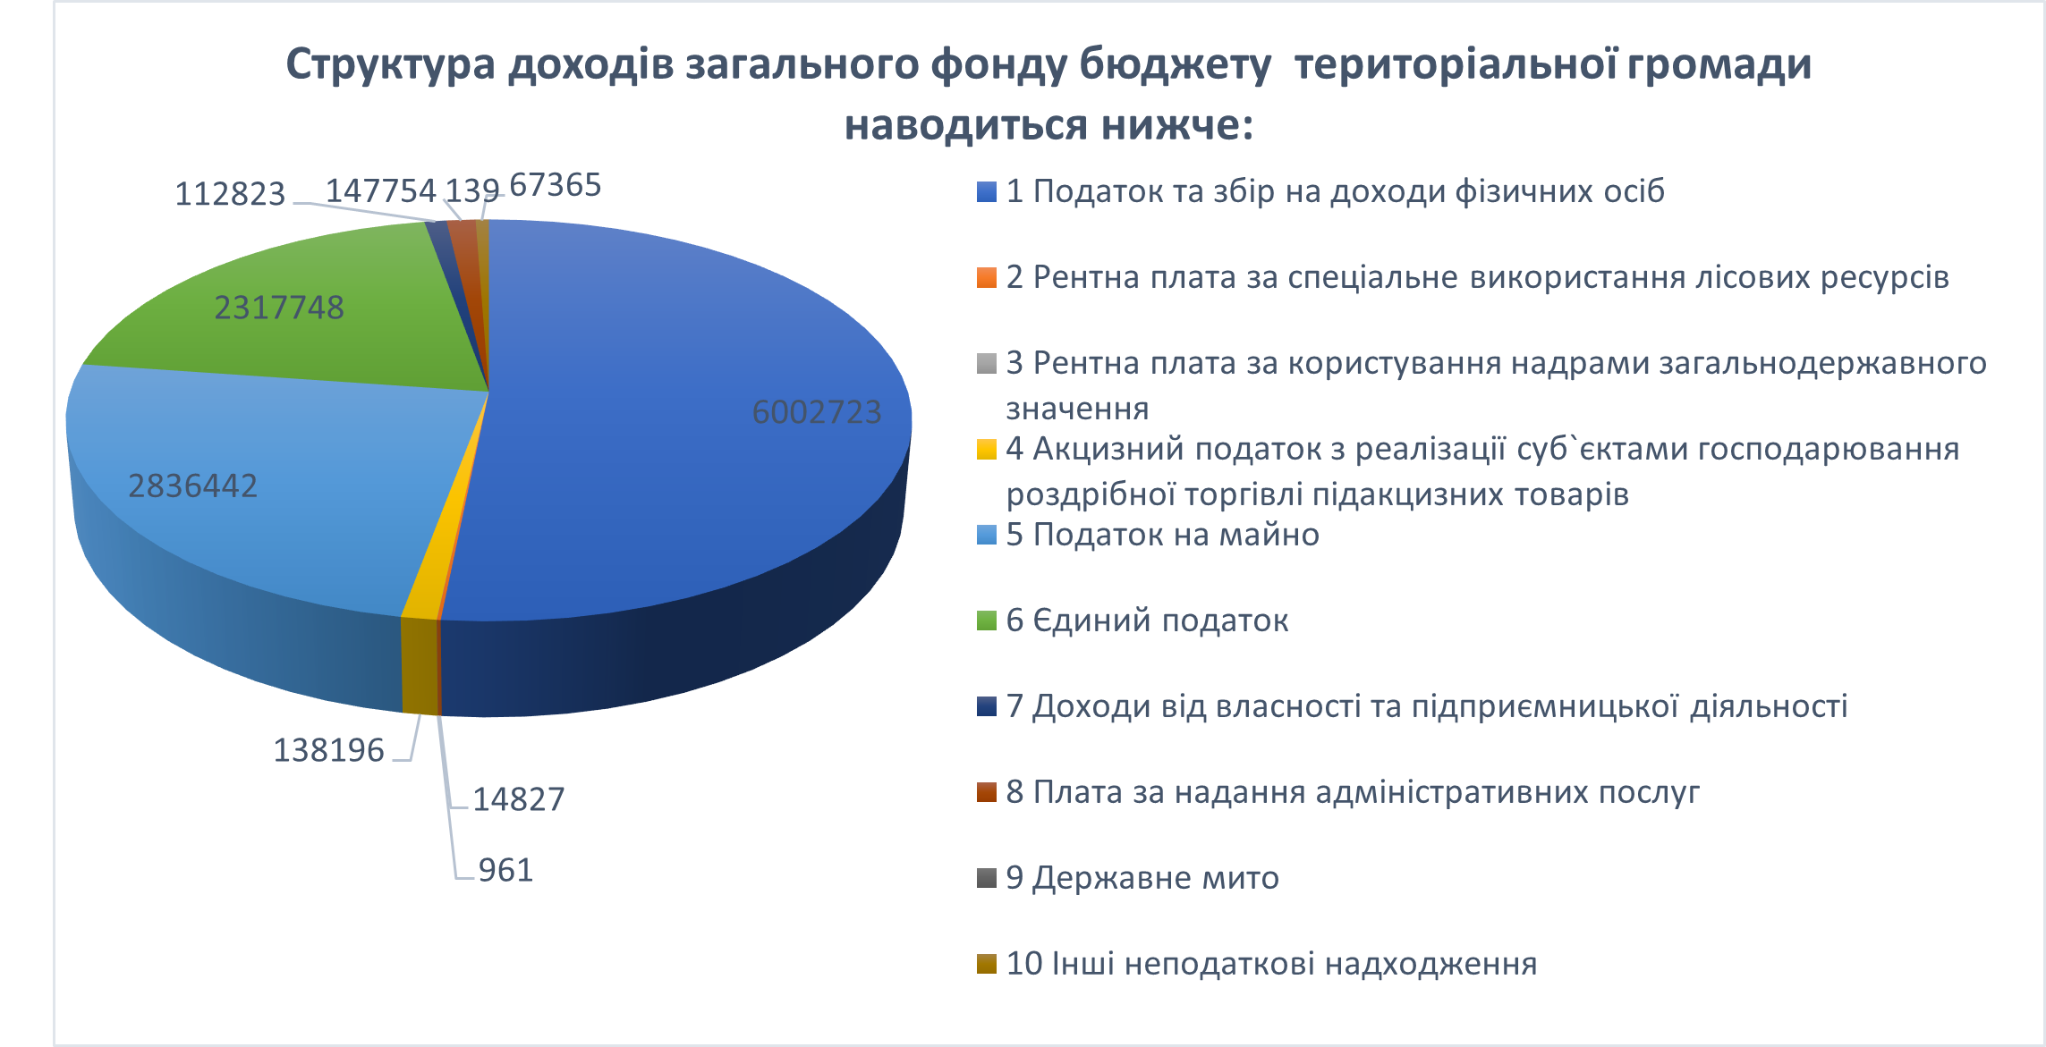
надійшло до бюджету 634,0 тис. грн.,що становить 126,81%.
- Орендна плата з юридичних осіб розраховано 876,0 тис. грн., надійшло до бюджету
1 264,0 тис. грн.,що становить 144,30%.

- Єдиний податок розраховано у сумі 1 669,6 тис. грн, надійшло до бюджету 2 317,7 тис. грн., що становить 138,82%.
- Неподаткові надходження розраховано у сумі 102,0 тис. грн., надійшло до бюджету 328,0 тис. грн., що становить 321,65%.
- Плата за надання адміністративних послуг розраховано в сумі 102,0 тис. грн., надійшло до бюджету 147,8 тис. грн., що становить 144,86%.
- Надходження по спецфонду розраховано у сумі 831,6 тис. грн., надійшло до бюджету 593,9 тис. грн., що становить 71,41%. Невиконання надходжень до
спецфонду виникло за рахунок того, що не сплачується плата за послуги, що надаються бюджетними установами згідно з їх основною діяльністю.

Найбільшими платниками податків до бюджету територіальної громади за 6 місяців 2023 року є :
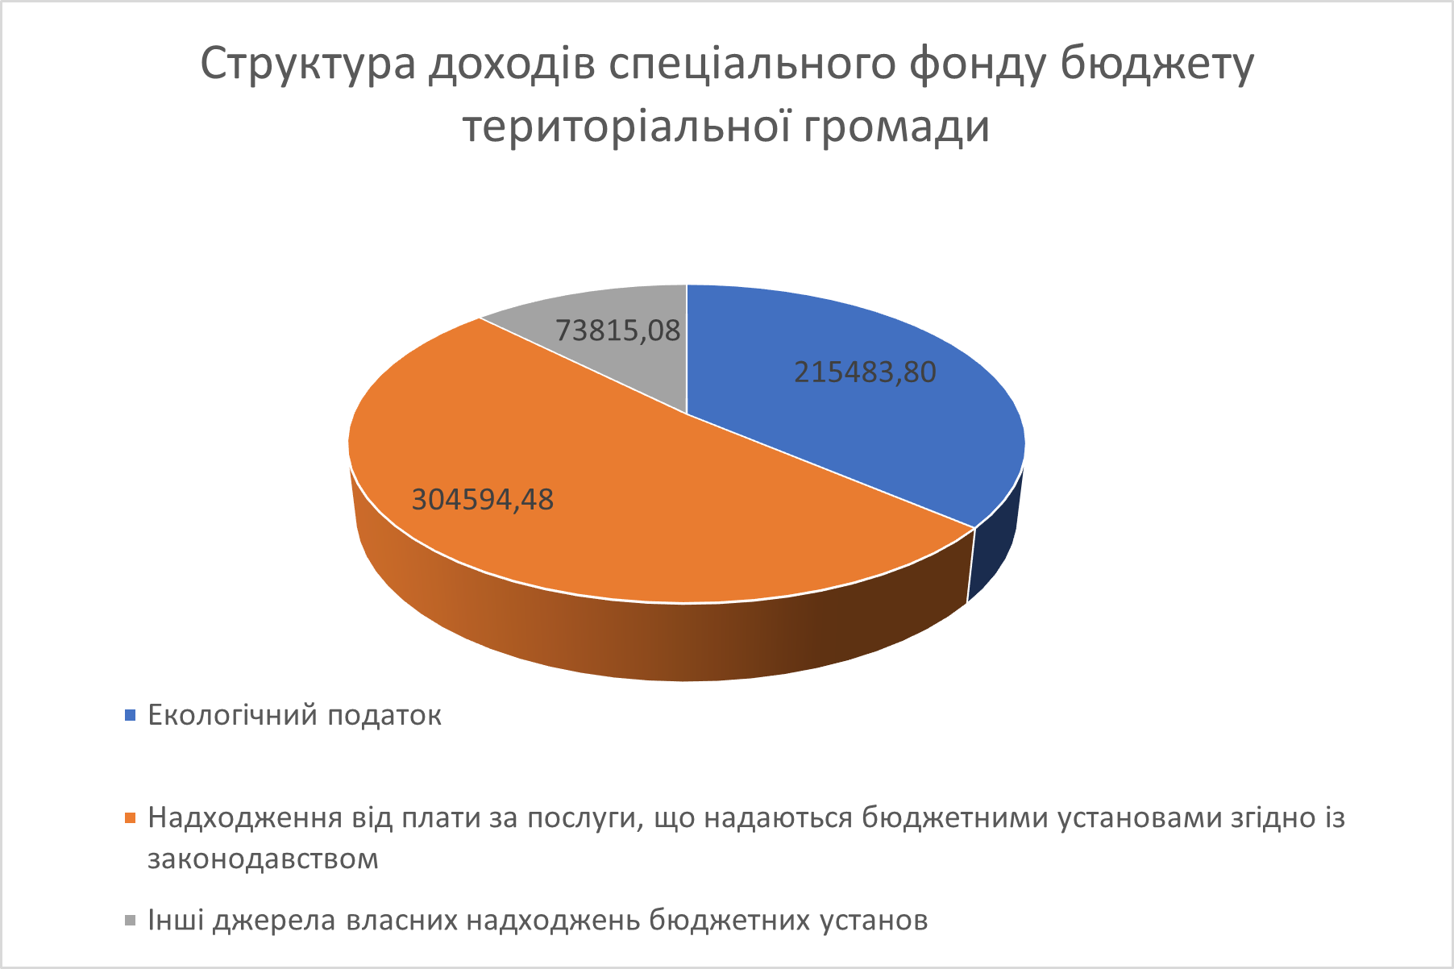
ТОВ «Завод Горсталь»
ПП «Агро-Екпрес-Сервіс»
ФГ «Галущака А.С.»
ТзОВ «Волиньагроцентр»
ТзОВ «ПП ЗАК»
ФГ «Евгена Шелепіни»
ФОП «Доценко В.П.»
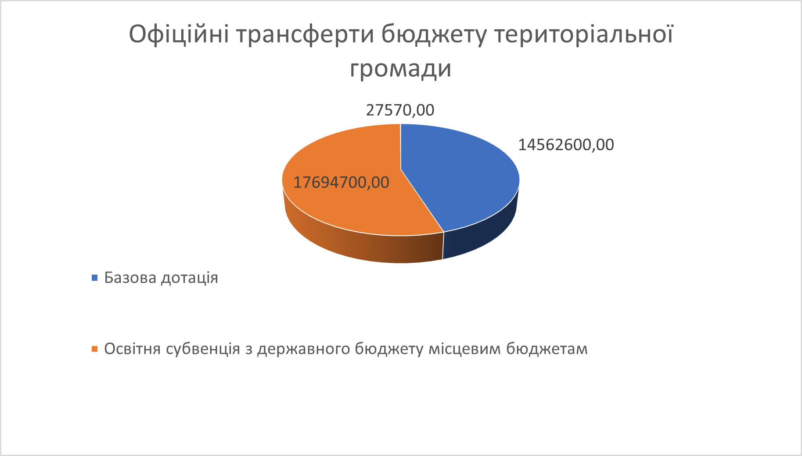
ФОП «Куприсюк О.Ю.»
ФОП «Малецький С.О.»
ФОП «Смага Євгеній Олександрович»
ФОП «Смага Тетяна Євгенівна».
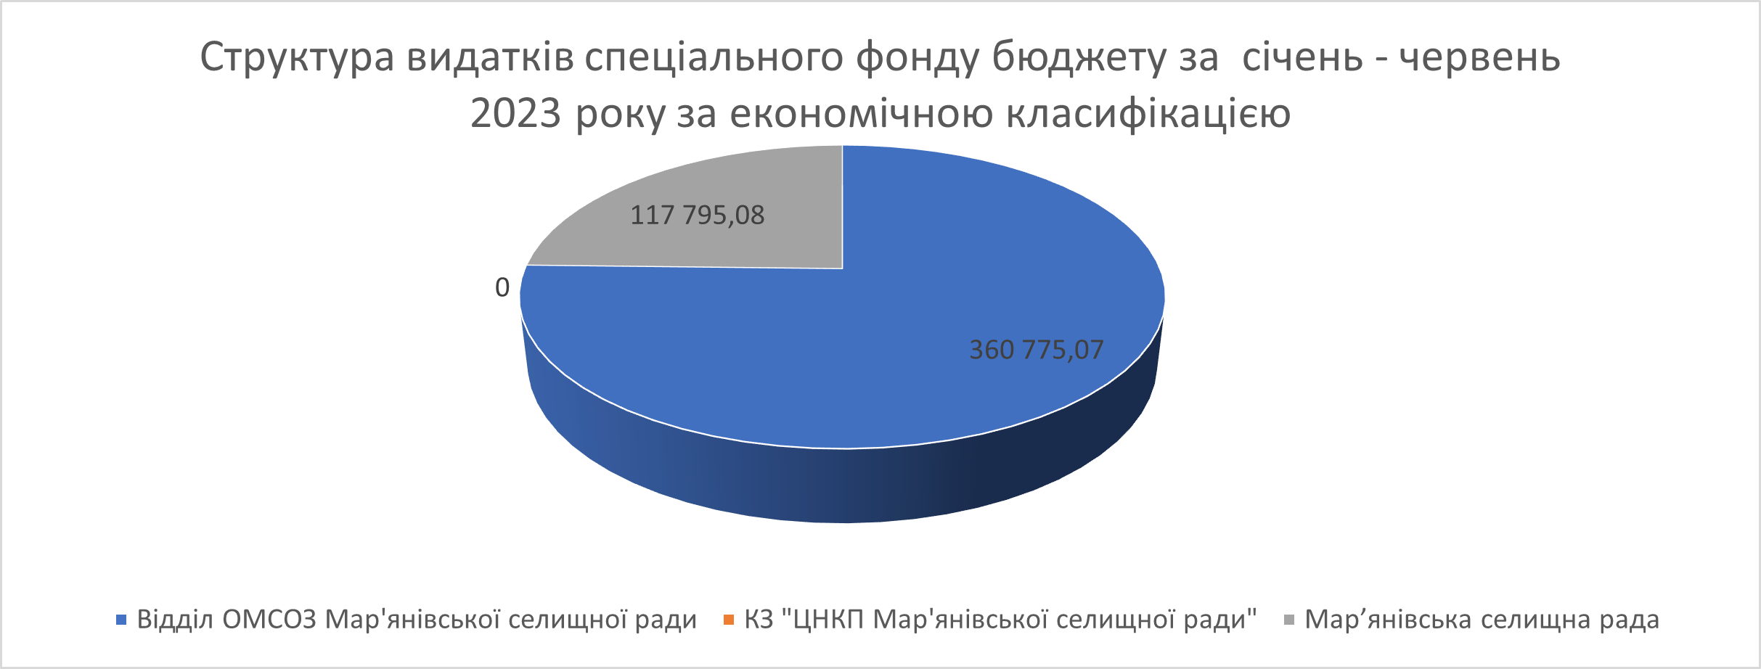
Провівши аналіз виконання дохідної частини бюджету Мар’янівської селищної ради за січень-червень 2023 року можна сказати , що по загальному фонду план доходів виконано повністю в розрізі всіх кодів класифікації доходів. Перевиконання дохідної частини бюджету складає 2 904,4 тис. грн.

Структура видатків загального фонду бюджету
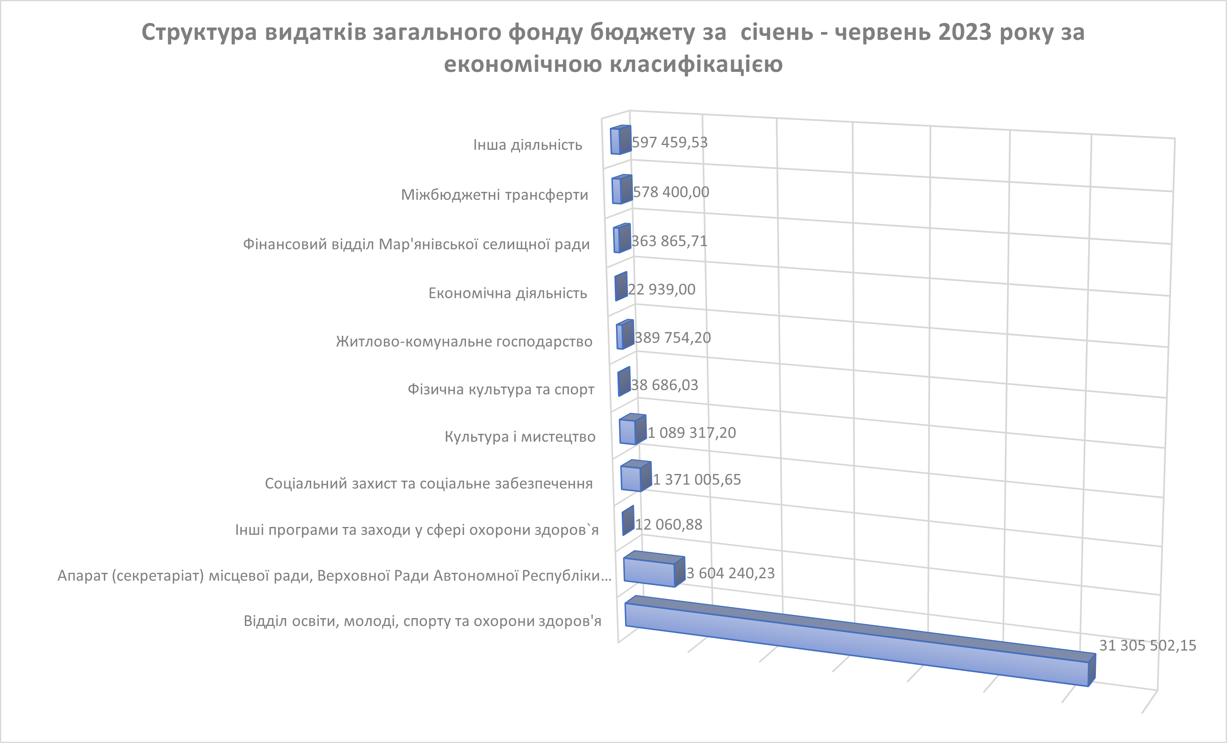
за січень - червень 2023 року за галузевою ознакою

Видатки загального фонду бюджету територіальної громади за січень – червень 2023 року виконано в сумі 39 373,2 тис. грн., що становить 87,9 % до уточненого плану на даний період. До бюджету розвитку (спеціального фонду)

передано з загального фонду 5 713,4 тис. грн.
В порівнянні з аналогічним періодом 2022 року видатки загального фонду бюджету територіальної громади протягом січня - червня 2023 року збільшилися на 4 187,7 тис. грн.
Протягом січня – червня 2023 року профінансовано за галузевим спрямуванням видатки на апарат управління – 3604,2 тис. грн., апарат відділу освіти, молоді та спорту та охорони здоров’я – 426,3 тис. грн., фінансове управління – 363,9 тис. грн.), централізована бухгалтерія -333,5 тис. грн, Інші програми та заходи у сфері охорони здоров`я – 12,1 тис. грн., на утримання закладів освіти – 30545,7 тис. грн. (в т. ч. за рахунок освітньої субвенції з державного бюджету – 17478,7 тис. грн.), на соціальний захист та соціальне забезпечення – 1371,0 тис. грн., на культуру та мистецтво – 905,7 тис. грн., на фізичну культуру і спорт – 1089,3 тис. грн., на житлово-комунальне господарство – 389,8 тис. грн. (в т. ч. КП «Мар’янівське ВУЖКГ» - 104,2 тис. грн.,), Економічна діяльність- 22,9 тис. грн., інші видатки – 597,5 тис. грн., перераховано трансфертів (дотації та субвенції) на загальну суму 578,4 тис. грн., а саме :

- КНП "Горохівський ЦПМД" на виконання Програми підтримки КНП "Горохівський центр первинної медико-санітарної допомоги на 2023 рік"- 335,8 тис. грн;
- центру надання соціальних послуг Берестечківської міської ради на утримання підопічних (жителів Мар'янівської громади), які перебувають в стаціонарному відділенні для постійного проживання осіб -192,6 тис. грн;
- на виконання заходів «Програми патріотичного виховання молоді, підготовки та проведення призову юнаків на строкову службу на території Мар’янівської селищної ради на 2022- 2025 роки»- 50,0 тис. грн.

Структура видатків загального фонду бюджету
за січень – червень 2023 року за галузевою ознакою

За економічною класифікацією видатки загального фонду спрямовані на виплату заробітної плати з нарахуванням в сумі 31759,8 тис. грн., що становить 95,3 % до уточнених призначень на даний період; придбання продуктів харчування – 436,9 тис. грн. (56,2 %); медикаменти та перев'язувальні матеріали – 0,5 тис. грн. (2,5 %); предмети, матеріали, обладнання та інвентар – 937,3 тис. грн. (57,4%); оплату комунальних послуг та енергоносіїв – 3879,4 тис. грн. (86,3 %); субсидії та поточні трансферти підприємствам (установам, організаціям) – 117,1тис. грн. (40,4 %); поточні трансферти органам державного управління інших рівнів – 578,4 тис. грн. (40,8 %); інші виплати населенню – 609,5 тис. грн. (99,9 %), інші видатки (оплата послуг (крім комунальних)-811,9 тис. грн.(50,7%), відрядні *-56,0 тис. грн. (76,6%) та ін.

Структура видатків спеціального фонду бюджету
за січень – червень 2023 року

Видатки спеціального фонду бюджету територіальної громади за січень – червень 2023 року виконано в сумі 478,6 тис. грн., що становить 0,8 % до уточнених призначень на даний період (в т. ч. власні надходження – 351,9 тис. грн) що становить 42%.
Кошти спеціального фонду спрямовано за галузевою ознакою на освіту – 360,8 тис. грн. (в т. ч. власні надходження – 351,9 тис. грн, на державне управління – 117,8 тис. грн.
Кошти бюджету розвитку на суму 52,7 тис. грн. що становить до уточнених призначень на даний період 0,9 % по об’єктам використані на :
- оплата за проведений технічний нагляд по об’єкту «Реконструкція (облаштування внутрішніх туалетів) загальноосвітньої школи І ступеня в с. Широке вул. Шкільна 1, Горохівського району Волинської області»- 8,8 тис. грн.
-оплата за ПКД «Реконструкція електричних мереж для приєднання електроустановок артезіанських свердловин» в смт. Мар’янівка Луцького району Волинської області- 37,4 тис. грн.
- за проведення експертизи кошторисної частини проектної документації по об’єкту «Реконструкція електричних мереж для приєднання електроустановок артсвердловин» №1 в смт. Мар’янівка Луцького району Волинської області-6,5 тис. грн.

Дебіторська та кредиторська заборгованість.

Дебіторська заборгованість не рахується, кредиторська заборгованість за зверненими жителями громади по наданню допомоги по загальному фонду – 656,5 тис. грн:
-Допомога сім’ям мобілізованих 141 звернення -294,0 тис. грн;
-допомога сім’ям загиблого 1 звернення-100,0 тис. грн;
-важке матеріальне становище 1 звернення -1,0 тис. грн;
-лікування 21 звернення -240,0 тис. грн;
-лікування пораненого 1 звернення-4,0 тис. грн;
-відшкодування за пожежу 1 звернення-5,0 тис. грн;
-відшкодування за поховання 4 звернення-8,0 тис. грн;
-лікування (онкологія) 1 звернення-4,0 тис. грн;
-виплата ювіляру (90 років)-0,5 тис. грн.

спеціальному фонду – не рахується.

Залишок коштів по загальному фонду станом на 01.07.2023 року -7952,1 тис. грн., по спеціальному фонду -4122,9 тис. грн.

Начальник фінансового відділу Катерина Павлік

